b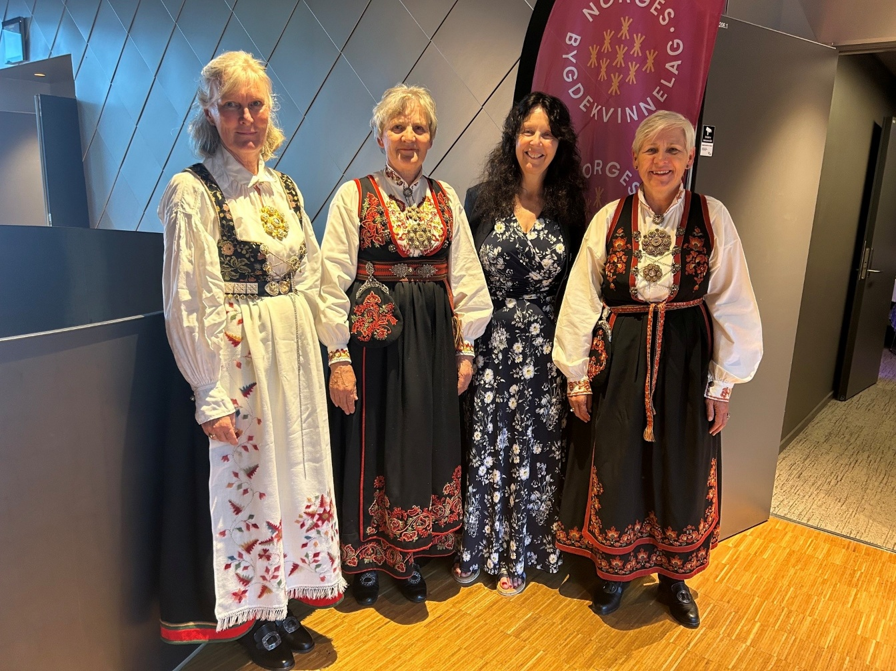
Disse møtte fra Telemark: Tora Skjerkholt Aarnes, Laila Glittenberg Moen (leder), Nina Øverbø og Reidun Kasin Skoje.

